嘉兴泰民-河北省廊坊市安次区光明西道私募投资基金项目
2020年5月监管报告

项目名称：嘉兴泰民-河北省廊坊市安次区光明西道私募投资基金项目
委托方：嘉兴泰民投资合伙企业（有限合伙）
受托方：北京康信君安资产管理有限公司
监管人员：刘晶
日期：二零二零年六月四日
目录

1项目基本情况 2
2重大事件披露 3
3项目五证办理及施工进度情况 3
3.1项目五证 3
3.2项目2020年5月施工进度情况 3
4印鉴、证照、网签密钥使用情况 5
4.1印鉴使用情况 5
4.2印鉴、证照外出使用情况 7
5合同签订情况 8
6资金情况 9
6.1资金流出情况 9
6.2资金流入情况 11
6.2.1其他资金流入 11
6.3资金结算 11
6.3.1各账户余额 11
附件 12
附件一 《共管资料交接清单》及交接资料扫描件 12
附件二 《银行对账单》 16

为了方便阅读之目的，本报告中将部分名称简写为：
·项目公司：廊坊市盛宏房地产开发有限公司
·委托方：嘉兴泰民投资合伙企业（有限合伙）
·康信君安：北京康信君安资产管理有限公司

1项目基本情况
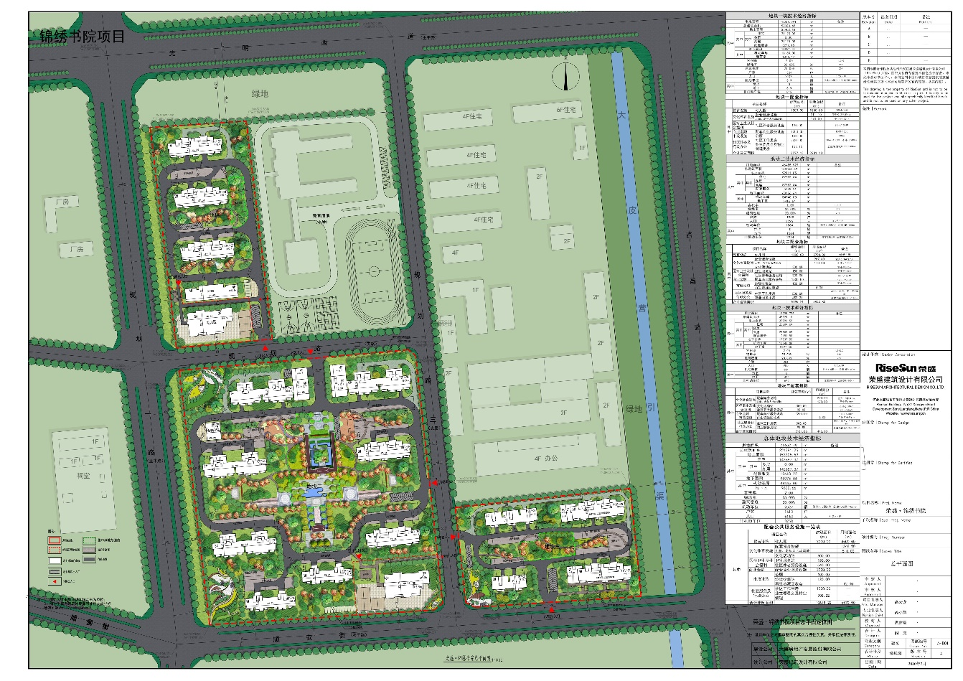
标的项目为廊坊市盛宏房地产开发有限公司开发建设的“锦绣书院项目”，对外推广名为“荣盛·锦绣书院”，位于河北省廊坊市安次区光明西道以南，规划一路以东，顺安街以北，1206军工厂以西。标的项目用地面积76597.91㎡，其中，廊安2020-3号地块用地面积16201.1㎡，容积率2；廊安2020-4号地块用地面积46456㎡，容积率2；廊安2020-5号地块用地面积13940.81㎡，容积率2。规划总建筑面积261204.71㎡，目前规划拟建物为15栋住宅楼、2栋幼儿园及附属商业、地下车库组成的综合住宅小区。预计在2021年4月22日前开工，在2024年4月21日前竣工。

2重大事件披露
1、2020年5月1日，康信君安与项目公司完成交接，交接资料为《机构信用代码证》，编号：G1013100200857140W，共一份，具体交接资料清单详见附件。
2、2020年5月18日，项目公司已取得廊安2020-3、4、5号三宗地块的不动产权证书，编号分别为：冀（2020）廊坊市不动产权第0020022号、冀（2020）廊坊市不动产权第0020023号、冀（2020）廊坊市不动产权第0020024号，并与康信君安方完成上述证件交接，具体交接资料清单详见附件。
3、2020年5月21日，项目公司因暂时流动资金紧张，与永清荣之地房地产开发有限公司签订《借款协议》，拟从永清公司借用资金人民币22,000,000.00元，借款期限预计为6个月，自借款发放完成之日起计息。如借款分批发放，则为每笔借款分别实际划付至指定账户之日起按日计息。借款年利率为【15%】，日利率=年利率/360，自借款发放完成之日起计收利息。为了接收该笔借款，项目公司新开立一般账户，新账户基本信息：账号：601115020000000557，开户行：廊坊银行股份有限公司和平路支行。网银信息及复核权限已加挂至基本户账户下。

3项目五证办理及施工进度情况

3.1项目五证
证照名称 | 证照号 | 核发时间 | 备注
不动产权证书 | 冀（2020）廊坊市不动产权第0020022号 | 2020年5月18日 | 宗地面积：16201.17㎡
不动产权证书 | 冀（2020）廊坊市不动产权第0020023号 | 2020年5月18日 | 宗地面积：13940.81㎡
不动产权证书 | 冀（2020）廊坊市不动产权第0020024号 | 2020年5月18日 | 宗地面积：46456.00㎡
建设用地规划许可证 | — | 正在办理 | —
建设工程规划许可证 | — | 正在办理 | —
建筑工程施工许可证 | — | 尚未取得 | —
预售许可证 | — | 尚未取得 | —

3.2项目2020年5月施工进度情况
截止2020年5月31日：标的项目施工进度如下：
（1）二、三地块降水井施工完成，目前进行降水，三地块护坡已开始施工。
（2）二、三地块土方单位已开始施工，目前共出土约8万方；
（3）售楼处主体封顶完成，屋面找平完成，二次结构完成；外墙石材完成。精装已进场施工，进行二层隔断、吊顶施工完成70%，地砖开始施工；
（4）样板间主体封顶完成，精装进场施工进行石膏、吊顶施工，完成80%，地砖开始施工；
（5）景观区停车场地形整理完成，垫层施工完成，示范区垫层施工完成80%，苗木进场栽植；示范区大门基础已破碎完成70%；
注：廊安2020-3地块为一地块；廊安2020-4地块为二地块；廊安2020-5地块为三地块。

标的项目现场照片（2020年5月）
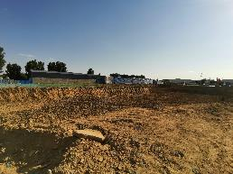
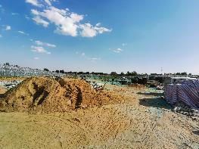

1、一地块场区现状 2、二地块场区现状

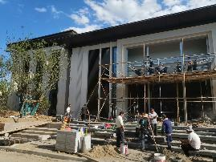
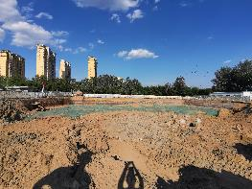

3、三地块场区现状 4、一地块——售楼处施工现状

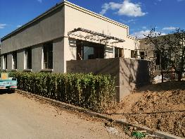
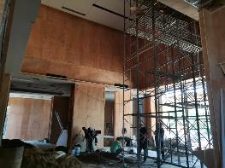

5、一地块——售楼处内部 6、一地块——样板间施工现状

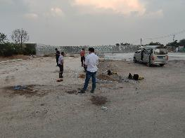
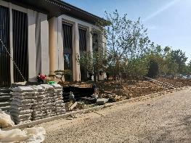

7、一地块——示范区园林施工 8、一地块外部——停车场施工

4印鉴、证照、网签密钥使用情况

4.1印鉴使用情况
对于印章的使用，项目公司人员按照监管协议规定，履行印章使用流程，填写印章使用登记表，康信君安监管人员了解用印事由，通过微信、邮件等方式向委托方有关人员提交用印申请，待信托有关人员批复后方给予盖章。使用情况详见下表：

（转下页）

2020年5月印章使用情况表
用印日期 | 印鉴名称 | 用印事由 | 用印材料及份数 | 经办人 | 申请部门 | 监印人
2020-05-06 | 合同章 | 与“廊坊市鑫润成装饰装修工程有限公司”签订《廊坊市区公司锦绣书院项目售楼处、样板间精装修工程施工合同》 | 《廊坊市区公司锦绣书院项目售楼处、样板间精装修工程施工合同》，一式七份。 | 董馨 | 项目工程部 | 巨丽强、刘晶
2020-05-07 | 合同章 | 与“廊坊市金囤建筑工程有限公司”签订《锦绣书院项目临时路工程施工合同》 | 《锦绣书院项目临时路工程施工合同》，一式七份。 | 董馨 | 项目工程部 | 巨丽强、刘晶
2020-05-08 | 合同章 | 与“廊坊市欧新达装饰装修工程有限公司”签订《锦绣书院项目景观示范区园林工程施工合同》 | 《锦绣书院项目景观示范区园林工程施工合同》，一式七份。 | 董馨 | 项目工程部 | 巨丽强、刘晶
2020-05-09 | 公章 | 签订《承诺书》，向政府承诺：严格按照《城市建筑垃圾管理规定》选用合格的渣土清运企业。 | 《承诺书》一份。 | 董馨 | 项目工程部 | 巨丽强、刘晶
2020-05-14 | 公章、法人章 | 与“中国民生信托有限公司”签订《财务顾问协议》 | 《财务顾问协议之民生信托》，一式六份。 | 唐佳琦 | 财务管理部 | 巨丽强、刘晶
2020-05-14 | 公章、法人章 | 与“廊坊市文物保护研究所”签订《锦绣书院项目文物勘探协议书》 | 《锦绣书院项目文物勘探协议书》，一式五份。 | 杜宇崴 | 开发部 | 巨丽强、刘晶
2020-05-14 | 公章、法人章 | 与“廊坊市运达房屋拆除有限公司”签订《地上物拆除及渣土清运协议之补充协议》 | 《地上物拆除及渣土清运协议之补充协议》，一式四份。 | 耿功明 | 投资拓展部 | 巨丽强、刘晶
2020-05-18 | 公章、法人章 | 与“嘉兴泰民投资合伙企业（有限合伙）”签订《资金占用协议》 | 《资金占用协议》，一式四份。 | 唐佳琦 | 财务管理部 | 巨丽强、刘晶
2020-05-19 | 公章 | 锦绣书院项目CFG桩桩基工程《中标通知书》（沈阳核工业建设工程有限责任公司）加盖公章 | 《中标通知书》，一式四份。 | 董馨 | 项目工程部 | 巨丽强、刘晶
2020-05-22 | 合同章 | 与“石家庄瑞卡秋商贸有限公司”签订《廊坊市盛宏房地产开发有限公司锦绣书院项目售楼处及样板间家具定制合同》 | 《廊坊市盛宏房地产开发有限公司锦绣书院项目售楼处及样板间家具定制合同》，一式六份 | 刘欢 | 营销策划部 | 巨丽强、刘晶
2020-05-22 | 公章 | 绣书院项目向廊坊市供电公司办理临时电及正式电用电申请 | 1、书面申请（临时、正式）  2、营业执照（正本）复印件  3、法人身份证复印件  4、开户许可证复印件  5、国有土地使用权证  6、承诺书、授权委托书、授权身份证复印件  7、高压电工证明、高压电工本复印件、高压电工身份证复印件  8、报装表格  两套资料，详细见资料清单 | 董馨 | 项目工程部 | 巨丽强、刘晶
2020-05-26 | 合同章 | 与“荣万家生活服务有限公司”签订《锦绣书院项目营销示范区深水井施工合同》 | 《锦绣书院项目营销示范区深水井施工合同》，一式七份 | 董馨 | 项目工程部 | 巨丽强、刘晶
2020-05-26 | 合同章 | 与“河北科博锐程电力工程有限公司”签订《锦绣书院项目临时用电工程施工合同》 | 《锦绣书院项目临时用电工程施工合同》，一式七份。 | 董馨 | 项目工程部 | 巨丽强、刘晶
2020-05-26 | 公章、法人章 | 拟与“永清荣之地房地产开发有限公司”签订《借款协议》 | 《借款协议》，一式四份。 | 唐佳琦 | 财务管理部 | 巨丽强、刘晶
2020-05-27 | 公章 | 拟开始办理廊安2020-3、4、5号三宗地块开发贷款，需向廊坊银行提供开发贷前期资料并加盖公章 | 1、营业执照正副本  2、开户许可证  3、机构信用代码证  4、房地产开发资质证明  5、土地证  6、土地款票据  以上资料均为复印件，一式两份。 | 唐佳琦 | 财务管理部 | 巨丽强、刘晶
2020-05-27 | 公章、法人章 | 与“北京荣盛金安投资管理有限公司”签订《融资服务协议》 | 《融资服务协议》，一式四份。 | 唐佳琦 | 财务管理部 | 巨丽强、刘晶
2020-05-29 | 公章、法人章 | 办理廊安2020-3、4、5号三宗地块开发贷款，向廊坊银行提供前期资料并加盖公章与法人章 | 1、《公司类授信业务申请书》，一式四份；  2、《企业征信授权书》，一式四份。 | 唐佳琦 | 财务管理部 | 巨丽强、刘晶
2020-05-29 | 合同章 | 与“河北科宁建筑工程有限公司”签订《廊坊市区公司锦绣书院项目售楼处中央空调安装工程施工合同》 | 《廊坊市区公司锦绣书院项目售楼处中央空调安装工程施工合同》，一式七份。 | 董馨 | 项目工程部 | 巨丽强、刘晶

4.2印鉴、证照外出使用情况
2020年5月印鉴、证照外出使用情况表
借出日期 | 归还日期 | 印鉴/证照名称 | 事由 | 外/借出至机构 | 经办人 | 监印人
2020-5-12 | 2020-5-12 | 公章、法人章、财务章 | 缴纳廊安2020-3、4、5三宗地块契税印花税共3310.7535万元 | 安次区税务局 | 刘小萌 | 刘晶、巨丽强、刘小萌
2020-5-18 | 2020-5-18 | 公章、营业执照副本 | 办理廊安2020-3、4、5三宗地块不动产权证书 | 廊坊市不动产登记中心 | 孙旺艳 | 刘晶、巨丽强、孙旺艳
2020-5-21 | 2020-5-21 | 公章、法人章、财务章、营业执照正副本、开户许可证 | 新开一般账户 | 廊坊银行和平路支行 | 郭正康 | 刘晶、巨丽强、郭正康

5合同签订情况
2020年5月1日至5月31日期间，项目公司共计合同用印12份，详见合同签订情况表：
2020年5月合同签订情况表
序号 | 对方单位 | 合同名称 | 合同内容 | 金额（元） | 签约日期
1 | 廊坊市鑫润成装饰装修工程有限公司 | 廊坊市区公司锦绣书院项目售楼处、样板间精装修工程施工合同 | 锦绣书院项目售楼处、样板间精装修工程 | 4,480,000.00 | 2020-5-6
2 | 廊坊市金囤建筑工程有限公司 | 锦绣书院项目临时路工程施工合同 | 光明西道以南、规划一路以东、西昌路以西、顺安街以北锦绣书院项目临时路工程 | 648,000.00 | 2020-5-7
3 | 廊坊市欧新达装饰装修工程有限公司 | 锦绣书院项目景观示范区园林工程施工合同 | 锦绣书院项目景观示范区园林景观工程图纸范围所有涉及的土建（含道路铺装）、安装及苗木栽种养护工程等图纸、清单包含的一切内容） | 2,100,000.00 | 2020-5-8
4 | 中国民生信托有限公司 | 财务顾问协议 | 盛宏聘请民生信托担任其财务顾问，接受财务顾问服务，并按照本协议的约定向民生信托支付财务顾问费用。民生信托接受聘请，并担任财务顾问，将利用其作为金融机构的业务优势及财务管理能力提供专业的财务顾问服务。 | 7,119,000.00 | 2020-5
5 | 廊坊市文物保护研究所 | 锦绣书院项目文物勘探协议书 | 为做好锦绣书院建设项目的文物保护工作，根据《中华人民共和国文物保护法》、《河北省实施<中华人民共和国文物保护法>办法》的有关规定，建设项目开工前需进行考古调查、勘探。 | 229,680.00 | 2020-5
6 | 嘉兴泰民投资合伙企业（有限合伙） | 资金占用协议 | 资金占用金额：预计为人民币【玖】亿元，最终以合伙企业向项目公司实际发放的资金金额为准。  资金占用期限：预计不超过【20】个月，最终以项目公司实际占用资金期限为准。  资金占用费计算标准：【11.87】%/年，日计算标准=年计算标准/360，自资金发放完成之日起计收。 | 900,000,000.00 | 2020-2
7 | 石家庄瑞卡秋商贸有限公司 | 廊坊市盛宏房地产开发有限公司锦绣书院项目售楼处及样板间家具定制合同 | 为售楼处及样板间精装修定制家具。 | 283,000.00 | 2020-5
8 | 荣万家生活服务有限公司 | 锦绣书院项目营销示范区深水井工程施工合同 | 锦绣书院项目地进行深水井工程施工 | 115,000.00 | 2020-5
9 | 河北科博锐程电力工程有限公司 | 锦绣书院项目临时用电工程施工合同 | 锦绣书院项目临时用电工程。 | 1,270,000.00 | 2020-5
10 | 永清荣之地房地产开发有限公司 | 借款协议 | 盛宏公司因暂时流动资金紧张，拟从永清公司处借用资金人民币22,000,000.00元）；借款期限预计为6个月，自借款发放完成之日起计如借款分批发放，则为每笔借款分别实际划付至借款人指定账户之日起按日计息。借款年利率为15%，日利率=年利率/360，自借款发放完成之日起计收利息。 | 22,000,000.00 | 2020-5
11 | 北京荣盛金安投资管理有限公司 | 融资服务协议 | （1） 乙方向项目公司推介了【嘉兴泰民投资合伙企业（有限合伙）】（以下简称“投资方”），且乙方向项目公司提供了相关的融资服务。  （2） 投资方、【项目公司】以及其他相关方于【2020】年【2】月【12】日签署了《合作协议》等相关交易文件（以下统称“交易文件”），且根据交易文件的约定，投资方拟对项目公司进行股权投资。  （3） 按照双方的约定，项目公司负有向乙方支付服务费的义务。 | 18,000,000.00 | 2020-5
12 | 河北科宁建筑工程有限公司 | 廊坊市区公司锦绣书院项目售楼处中央空调安装工程施工合同 | 锦绣书院项目售楼处中央空调安装工程 | 100,000.00 | 2020-5

6资金情况

6.1资金流出情况
根据项目公司提供的银企对账单，2020年5月1日至2020年5月31日，监管账户范围内对外资金流出总额共计68,955,666.19元，具体情况详见下表：
2020年5月监管账户对外资金流出情况表
序号 | 交易时间 | 收款方 | 资金用途 | 金额（元） | 出款账户 | 用款类型
1 | 2020-5-1 | 廊坊市欧新达装饰装修工程有限公司 | 《关于廊坊市区公司锦绣书院项目停车场施工及使用合同》第一次付款 | 50,000.00 | 廊坊银行开发区支行1532 | 前期费
2 | 2020-5-6 | 廊坊市欧新达装饰装修工程有限公司 | 《关于廊坊市区公司锦绣书院项目停车场施工及使用合同》第二次付款 | 585,550.00 | 廊坊银行开发区支行1532 | 前期费
3 | 2020-5-11 | 孙旺艳 | 垫付制图费报销 | 2,200.00 | 廊坊银行开发区支行1532 | 管理费用
4 | 2020-5-11 | 北京荣盛金安投资管理有限公司 | 《财务顾问协议》之荣盛金安财务顾问费 | 3,051,000.00 | 廊坊银行开发区支行1532 | 财务费用
5 | 2020-5-11 | 廊坊银行 | 手续费 | 30.51 | 廊坊银行开发区支行1532 | 财务费用
6 | 2020-5-12 | 廊坊市欧新达装饰装修工程有限公司 | 《锦绣书院项目景观示范区园林工程施工合同》第一次付款 | 420,000.00 | 廊坊银行开发区支行1532 | 建筑工程费
7 | 2020-5-12 | 廊坊市鑫润成装饰装修工程有限公司 | 《锦绣书院项目售楼处、样板间精装修工程施工合同》第一次付款 | 1,792,000.00 | 廊坊银行开发区支行1532 | 建筑工程费
8 | 2020-5-12 | 廊坊银行 | 手续费 | 17.92 | 廊坊银行开发区支行1532 | 财务费用
9 | 2020-5-12 | 安次区税务局 | 廊安2020-3，契税 | 6,926,800.00 | 廊坊银行开发区支行1532 | 税费
10 | 2020-5-12 | 安次区税务局 | 廊安2020-3，印花税 | 86,585.00 | 廊坊银行开发区支行1532 | 税费
11 | 2020-5-12 | 安次区税务局 | 廊安2020-4，契税 | 19,804,400.00 | 廊坊银行开发区支行1532 | 税费
12 | 2020-5-12 | 安次区税务局 | 廊安2020-4，印花税 | 247,555.00 | 廊坊银行开发区支行1532 | 税费
13 | 2020-5-12 | 安次区税务局 | 廊安2020-5，契税 | 5,967,600.00 | 廊坊银行开发区支行1532 | 税费
14 | 2020-5-12 | 安次区税务局 | 廊安2020-5，印花税 | 74,595.00 | 廊坊银行开发区支行1532 | 税费
15 | 2020-5-15 | 泽荣集团工程设计咨询有限公司 | 锦绣书院交通影响分析评价报告费（无合同付款） | 100,000.00 | 廊坊银行开发区支行1532 | 前期费
16 | 2020-5-15 | 廊坊银行 | 手续费 | 5.00 | 廊坊银行开发区支行1532 | 财务费用
17 | 2020-5-15 | 廊坊市广阳区新华路文汇办公用品商店 | 办公用品报销 | 182.20 | 廊坊银行开发区支行1532 | 管理费
18 | 2020-5-21 | 廊坊市金囤建筑工程有限公司 | 《锦绣书院项目临时路工程施工合同》第一次付款 | 353,593.80 | 廊坊银行开发区支行1532 | 前期费
19 | 2020-5-22 | 廊坊市文物保护研究所 | 《锦绣书院项目文物勘探协议书》全额付清 | 229,680.00 | 廊坊银行开发区支行1532 | 前期费
20 | 2020-5-22 | 廊坊银行 | 手续费 | 7.50 | 廊坊银行开发区支行1532 | 财务费用
21 | 2020-5-29 | 石家庄瑞卡秋商贸有限公司 | 《锦绣书院项目售楼处及样板间家具定制合同》第一次付款 | 155,650.00 | 廊坊银行开发区支行1532 | 建筑工程费
22 | 2020-5-29 | 廊坊银行 | 手续费 | 7.50 | 廊坊银行开发区支行1532 | 财务费用
23 | 2020-5-29 | 廊坊市欧新达装饰装修工程有限公司 | 《锦绣书院项目景观示范区园林工程施工合同》第二次付款。 | 840,000.00 | 廊坊银行开发区支行1532 | 建筑工程费
24 | 2020-5-29 | 恒泰证券股份有限公司嘉兴泰民投资合伙企业（有限合伙）托管专户 | 《资金占用协议》5月31日的资金占用费 | 10,000,000.00 | 廊坊银行开发区支行1532 | 财务费用
25 | 2020-5-29 | 廊坊银行 | 手续费 | 100.00 | 廊坊银行开发区支行1532 | 财务费用
26 | 2020-5-29 | 恒泰证券股份有限公司嘉兴泰民投资合伙企业（有限合伙）托管专户 | 《资金占用协议》5月31日的资金占用费 | 9,734,022.10 | 廊坊银行开发区支行1532 | 财务费用
27 | 2020-5-29 | 廊坊银行 | 手续费 | 97.34 | 廊坊银行开发区支行1532 | 财务费用
28 | 2020-5-29 | 中国民生信托有限公司 | 《财务顾问协议》之民生信托财务顾问费 | 7,119,000.00 | 廊坊银行开发区支行1532 | 财务费用
29 | 2020-5-29 | 廊坊银行 | 手续费 | 71.19 | 廊坊银行开发区支行1532 | 财务费用
30 | 2020-5-29 | 嘉兴泰民投资合伙企业（有限合伙） | 《资金占用协议》5月31日的资金占用费 | 1,414,901.98 | 廊坊银行开发区支行1532 | 财务费用
31 | 2020-5-29 | 廊坊银行 | 手续费 | 14.15 | 廊坊银行开发区支行1532 | 财务费用
合 计 |  |  | —— | 68,955,666.19 | ——
注：（1）以上资金流出中不含项目公司监管账户内互转款项明细。

6.2资金流入情况

6.2.1其他资金流入
2020年5月1日至2020年5月31日，项目公司监管账户资金流入共计0元。
2020年5月其他资金流入统计表
日期 | 款项说明 | 款项类型 | 金额（元） | 款项来源 | 收款行
合 计 |  | —— | 0.00 | ——

6.3资金结算

6.3.1各账户余额
根据项目公司提供的银行对账单，截至2020年5月31日，项目公司监管账户余额总计2,289,193.86元，各账户余额详见下表。
截至2020年5月31日各银行账户余额表
序号 | 开户行 | 账号 | 余额（元） | 备注
1 | 廊坊银行开发区支行 | 601104020000001532 | 2,289,193.86 | 基本户
2 | 廊坊银行和平路支行 | 601115020000000557 | 0.00 | 一般户
总 计 |  | —— | 2,289,193.86 | ——

附件

附件一《共管资料交接清单》及交接资料扫描件
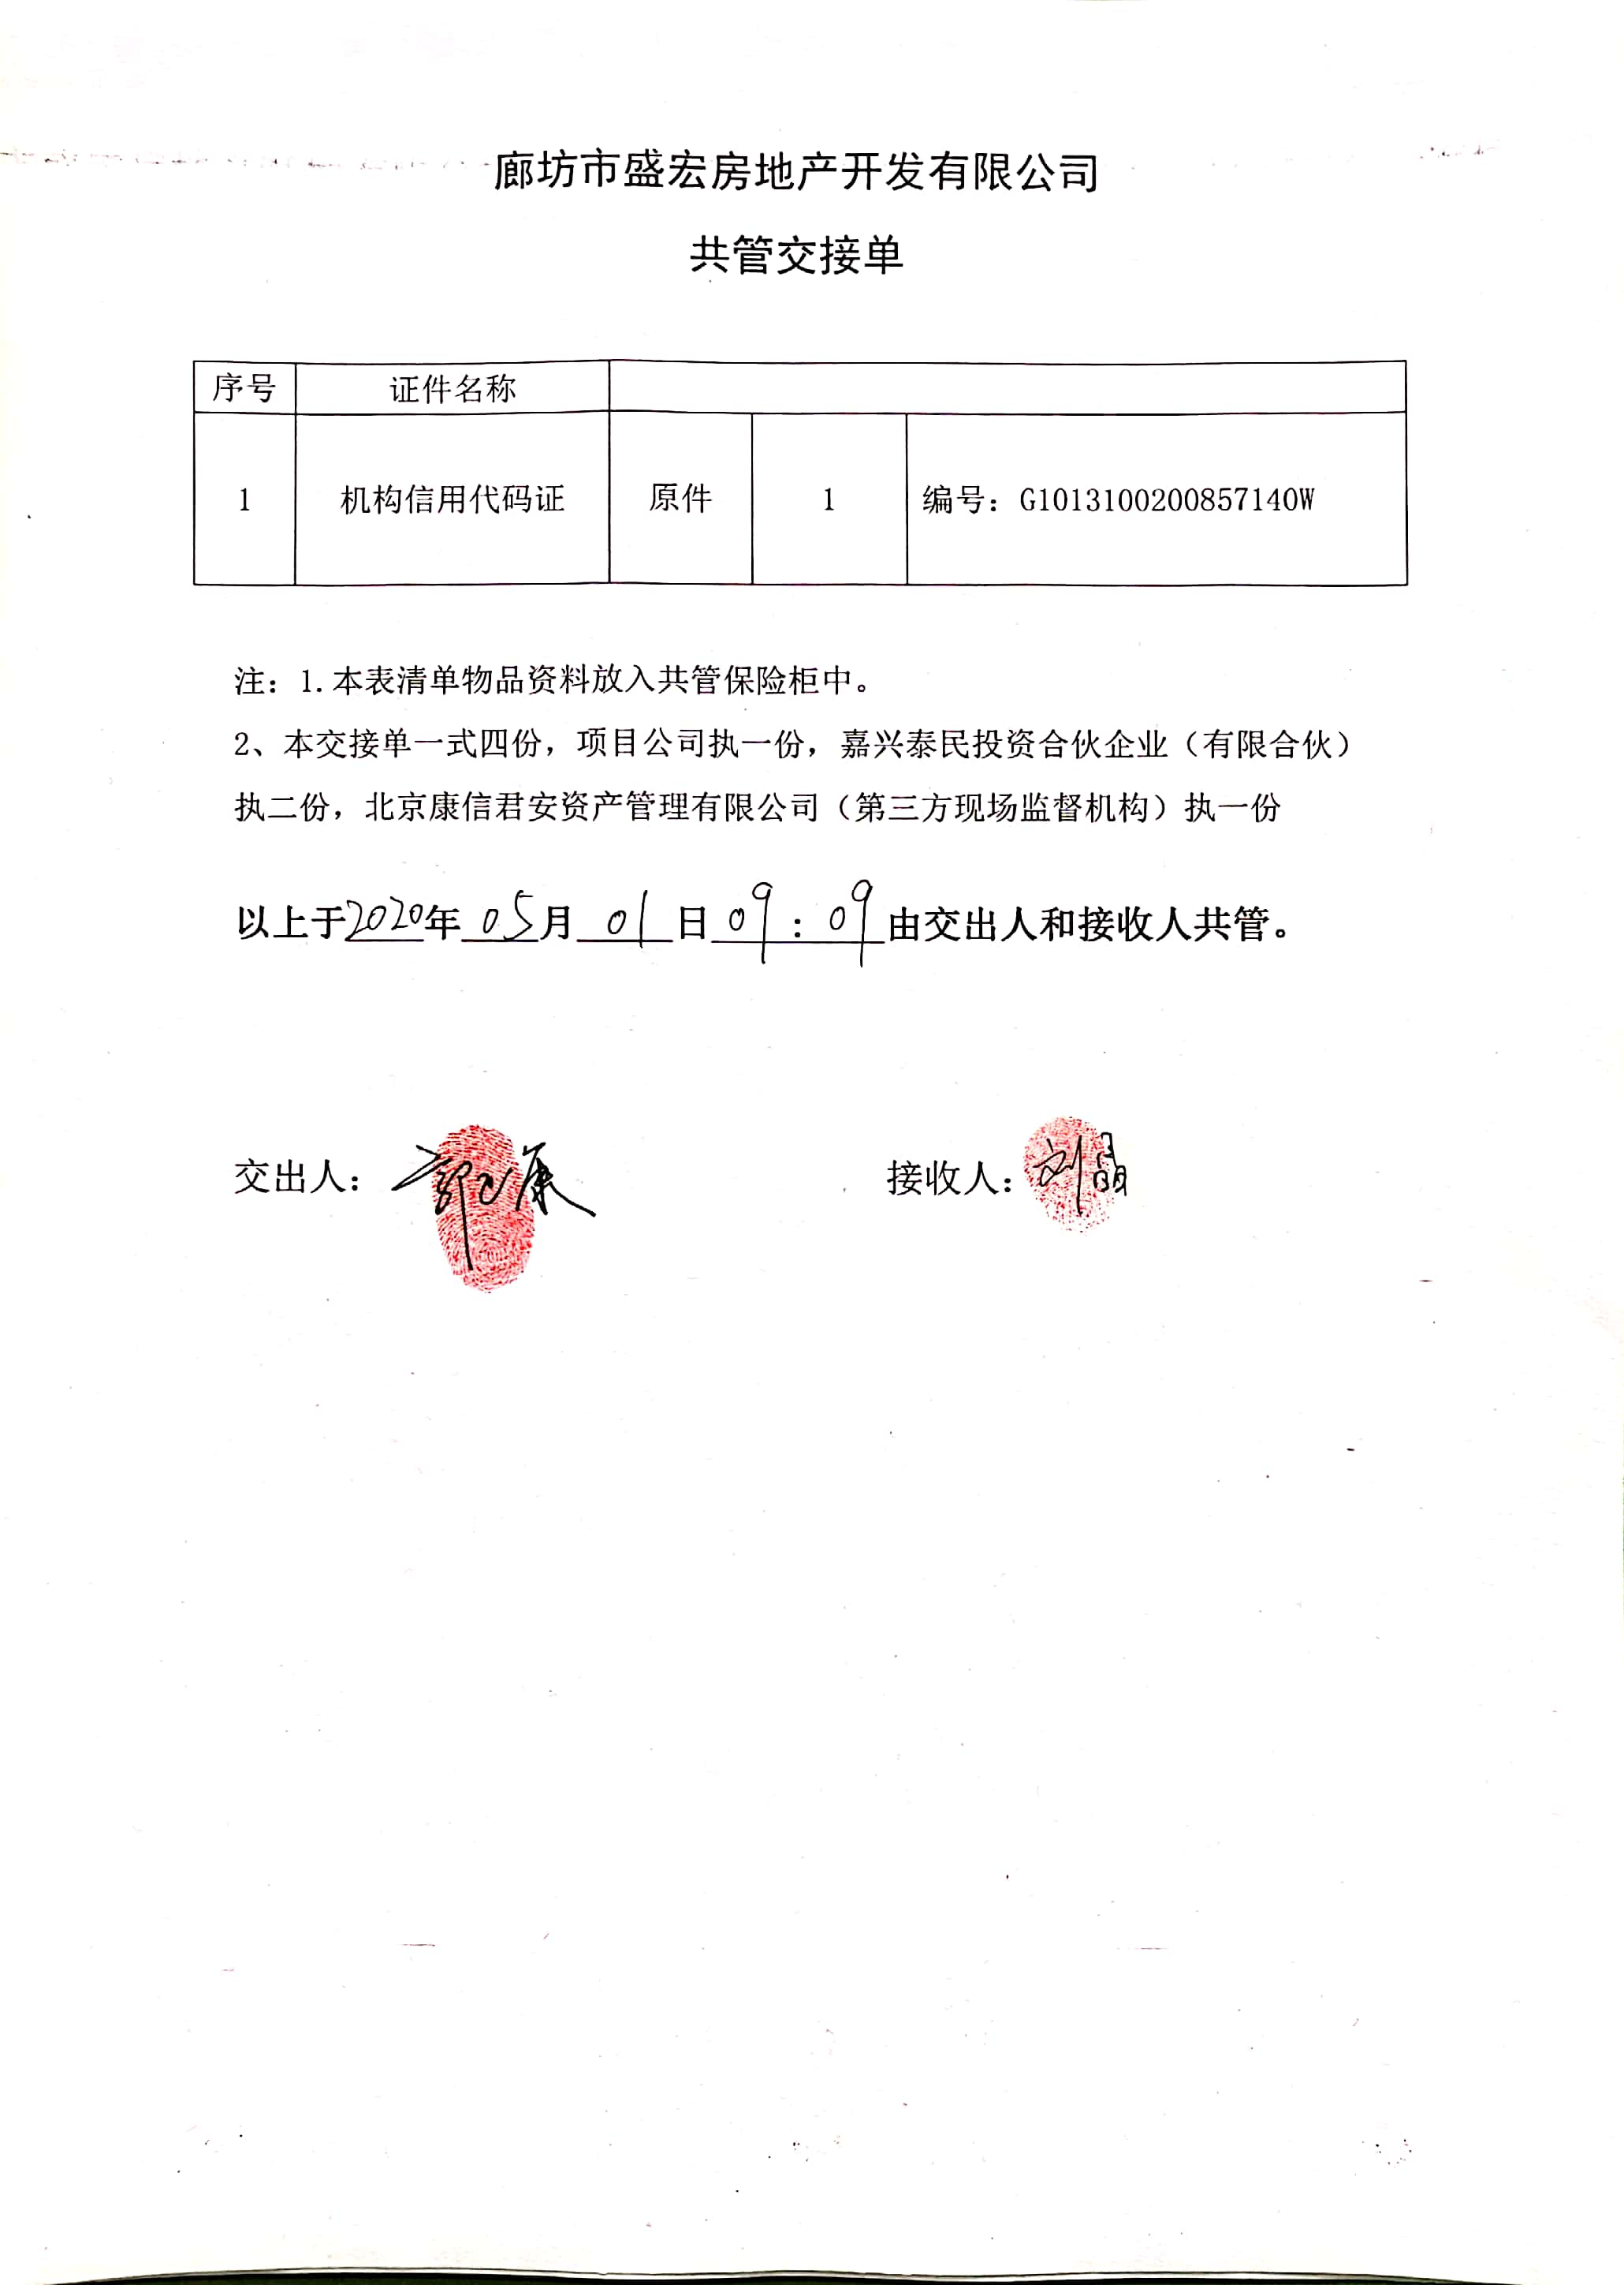

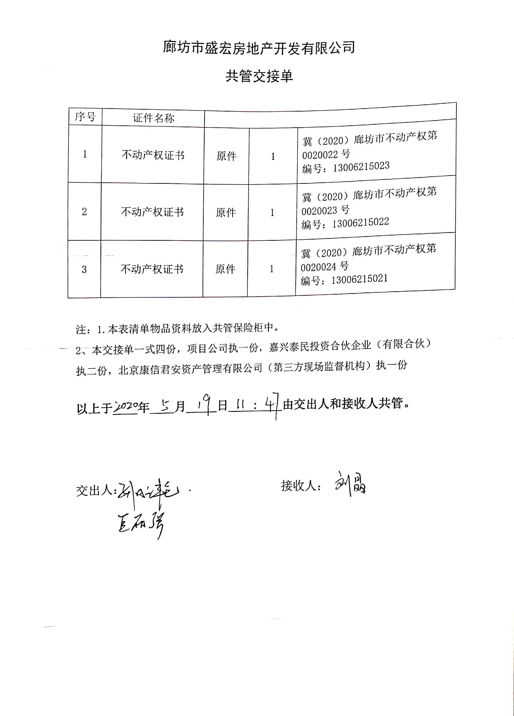


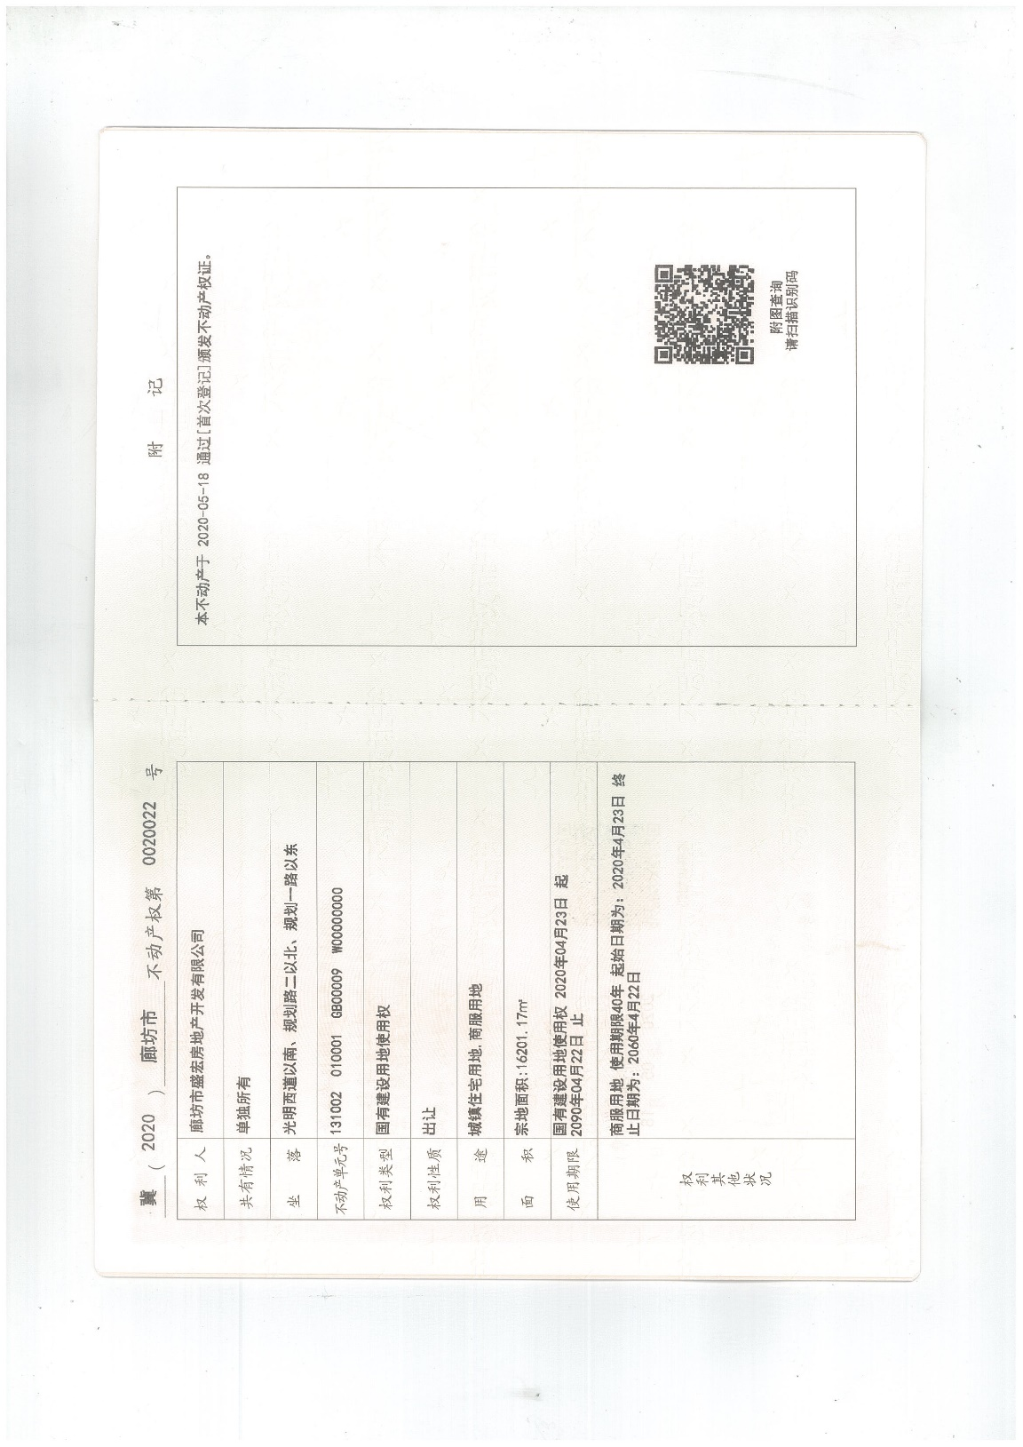

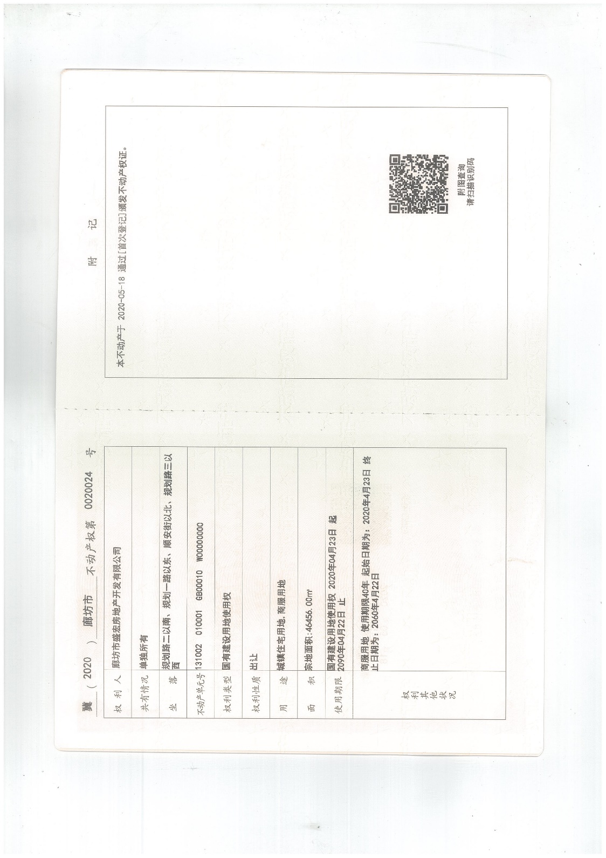
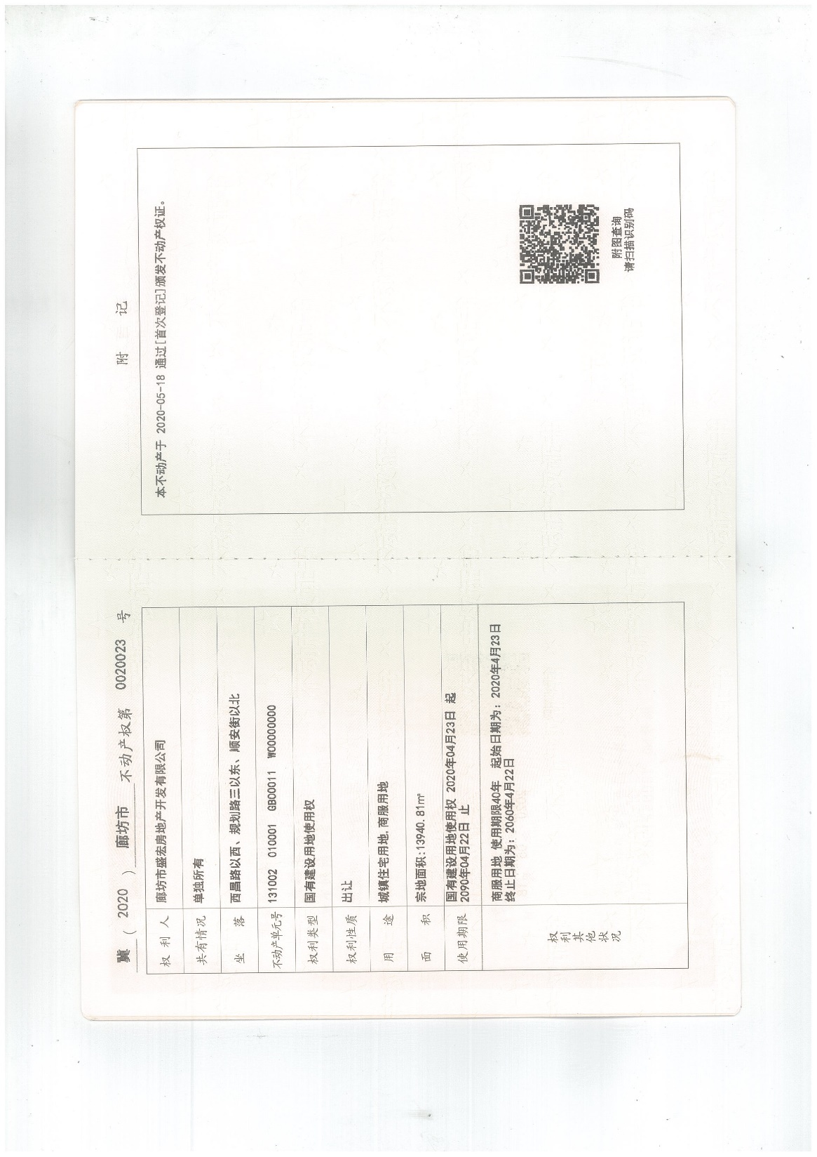

附件二《银行对账单》
廊坊银行开发区支行
（基本户1532）

